Keypoint Detectors, Feature Descriptors and Applications
Assignment #1
Artificial Intelligence for (Advanced) Computer Vision — 2026/27
Departamento de Engenharia Electrotécnica e de Computadores, Universidade de Coimbra

Autores:
[Nome Apelido 1]
[Nome Apelido 2]
Outubro de 2026

1. Introdução
Identificar pontos de interesse distintivos numa imagem — cantos, junções de textura, picos de montanha, janelas de um edifício — e descrever a sua vizinhança de forma compacta e discriminativa é um dos problemas fundamentais da visão por computador. Um keypoint detector localiza essas posições; um descritor local representa a aparência visual à volta de cada ponto de uma forma idealmente invariante a mudanças de escala, rotação, iluminação e viewpoint moderado. Esta combinação detetor + descritor é a base de aplicações tão diversas como correspondência de imagens, construção de panoramas, localização visual, SLAM e structure-from-motion — em todas elas, a qualidade das correspondências encontradas entre duas vistas determina diretamente a qualidade do resultado final (uma homografia mal estimada produz um panorama distorcido; um conjunto de correspondências ruidoso degrada uma reconstrução 3D).
Este relatório documenta a implementação e avaliação experimental de um conjunto alargado de detetores e descritores locais — clássicos (SIFT, ORB, KAZE, BRISK, FAST combinado com três descritores binários, um deles implementado de raiz) e aprendidos (SuperPoint e o matcher LightGlue) — sobre um pipeline completo de deteção, matching, estimação robusta de homografia (RANSAC) e stitching de imagens. A avaliação segue o protocolo de métricas de Heinly et al. (PMR, Precision, Matching Score, Recall) sobre ground truth geométrico real, complementado por uma métrica de repeatability de deteção, e cobre duas categorias de transformação distintas — mudança de viewpoint (dataset GRAF) e mudança de iluminação (sequência HPatches), cada uma em duas severidades (moderada e extrema).
O relatório organiza-se da seguinte forma: a secção 2 descreve cada método adotado, a sua ideia central e as suas vantagens/desvantagens esperadas; a secção 3 apresenta a configuração experimental, os resultados quantitativos e qualitativos (deteção, matching, homografia, stitching multi-imagem) e a discussão associada; a secção 4 conclui com as principais limitações do trabalho e direções futuras.

2. Detetores, Descritores e Matchers Adotados

2.1 SIFT
O SIFT (Scale-Invariant Feature Transform, Lowe 2004) constrói um espaço de escala através de diferenças de Gaussianas (DoG) sobre várias oitavas, localiza extremos locais como candidatos a keypoint, refina a sua posição/escala e atribui-lhes uma orientação dominante a partir do histograma de gradientes local. O descritor é um vetor de 128 dimensões (4×4 células × 8 bins de orientação) construído em torno de cada keypoint, normalizado para reduzir sensibilidade a variações lineares de iluminação. Vantagens: elevada distintividade e boa invariância a escala/rotação, é o baseline clássico mais usado na literatura. Desvantagens: computacionalmente mais pesado que alternativas binárias, descritor floating-point ocupa bastante memória (128 floats por ponto).

2.2 ORB
O ORB (Oriented FAST and Rotated BRIEF, Rublee et al. 2011) combina um detetor FAST multi-escala (com medida de Harris para ordenar os melhores candidatos) com uma versão do BRIEF tornada invariante a rotação (rBRIEF): a orientação do keypoint, estimada pelo centróide de intensidade, é usada para rodar o padrão de amostragem do descritor antes de o calcular. O resultado é um descritor binário de 256 bits (32 bytes), comparado por distância de Hamming — muito mais rápida que a distância L2. Vantagens: extremamente rápido a detetar e a descrever, descritor compacto, livre de patentes. Desvantagens: menos distintivo que o SIFT, mais sensível a mudanças de viewpoint acentuadas e a variações de iluminação fortes, como confirmado pelos resultados da secção 3.

2.3 KAZE
O KAZE (Alcantarilla et al. 2012) substitui o espaço de escala Gaussiano linear do SIFT por um espaço de escala não-linear construído por difusão anisotrópica (equações de difusão não-linear resolvidas por esquemas Additive Operator Splitting), que preserva melhor as fronteiras de objetos ao suavizar menos perto de contornos. O descritor usado (M-SURF modificado) é floating-point, de 64 dimensões. Vantagens: deteção mais robusta em zonas com bordas nítidas do que o SIFT, boa distintividade. Desvantagens: a construção do espaço de escala não-linear é computacionalmente mais cara que a pirâmide Gaussiana — confirmado nos tempos de deteção medidos (secção 3.8), tipicamente os mais lentos entre os métodos clássicos.

2.4 BRISK
O BRISK (Binary Robust Invariant Scalable Keypoints, Leutenegger et al. 2011) deteta cantos numa pirâmide de escala usando AGAST (uma variante acelerada do FAST) e constrói um descritor binário a partir de um padrão de amostragem concêntrico fixo (anéis de pontos à volta do keypoint), em vez de pares aleatórios como o BRIEF. A orientação é estimada a partir dos pares de amostragem de longa distância, e o descritor binário é construído a partir de comparações entre os pares de curta distância — uma separação explícita entre os dois papéis que o BRIEF/ORB não fazem. Vantagens: invariante a escala e rotação mantendo a eficiência de um descritor binário. Desvantagens: o padrão de amostragem fixo é menos adaptado ao conteúdo da imagem do que descritores aprendidos; nos nossos testes gerou consistentemente mais keypoints que o SIFT/ORB/KAZE mas sem vantagem clara em precisão de matching.

2.5 FAST
O FAST (Features from Accelerated Segment Test, Rosten & Drummond 2006/2010) classifica um pixel como canto comparando as intensidades de um anel de 16 pixels (circunferência de Bresenham de raio 3) com a do pixel central, usando uma árvore de decisão treinada para acelerar drasticamente a classificação. É apenas um detetor de keypoints — não produz escala, orientação nem descritor — pelo que tem de ser emparelhado com um descritor externo. Os dois parâmetros principais são o threshold de intensidade (quão diferente um pixel tem de ser do centro para contar como "mais claro"/"mais escuro") e a supressão de não-máximos (nonmaxSuppression), que filtra deteções adjacentes mantendo só o canto mais forte numa vizinhança. Vantagens: extremamente rápido (ordens de grandeza mais rápido que SIFT/KAZE, secção 3.6), ideal para aplicações em tempo real. Desvantagens: sem informação de escala/orientação própria, gera tipicamente muitos mais keypoints do que os métodos baseados em espaço de escala, e nem todos são igualmente úteis — ver discussão sobre repeatability vs. qualidade de matching na secção 3.6.

2.6 BRIEF (implementação própria)
O BRIEF (Binary Robust Independent Elementary Features, Calonder et al. 2012) constrói um descritor binário comparando, para cada keypoint, as intensidades de pares de pontos amostrados num patch à sua volta (numa versão ligeiramente desfocada da imagem, para reduzir sensibilidade a ruído): se o primeiro pixel do par é mais escuro que o segundo, o bit correspondente é 1, caso contrário é 0. O padrão de pares é fixo e reusado em todos os keypoints/imagens. Implementámos esta descrição de raiz (sem recorrer ao BRIEF do opencv-contrib), com duas estratégias de amostragem do padrão de pares: uniforme (pares aleatórios uniformemente distribuídos no patch de 31×31) e gaussiana (pares amostrados de uma Gaussiana isotrópica centrada no keypoint, aproximando a estratégia "G I" do paper original). O BRIEF não estima orientação — ao contrário do rBRIEF usado no ORB — pelo que não é invariante a rotação, uma limitação conhecida e esperada. Nos nossos resultados (secção 3), a estratégia gaussiana supera consistentemente a uniforme em todas as quatro scenes testadas, replicando a conclusão do paper original: concentrar os pares de teste perto do centro do keypoint produz bits mais estáveis e discriminativos do que amostrar uniformemente todo o patch, onde muitos pares acabam demasiado afastados um do outro para capturar estrutura local relevante.

2.7 FREAK
O FREAK (Fast Retina Keypoint, Alahi et al. 2012) usa um padrão de amostragem inspirado na distribuição de recetores na retina humana — mais denso perto do centro do keypoint, mais esparso na periferia — e inclui o seu próprio mecanismo de orientação. Usámos a implementação do `cv2.xfeatures2d` (opencv-contrib), emparelhada com o detetor FAST. Vantagens: padrão de amostragem biologicamente inspirado tende a capturar melhor a estrutura relevante perto do keypoint do que um padrão puramente aleatório. Desvantagens: tal como o BRISK, é um padrão fixo não adaptado ao conteúdo; requer o build *contrib* do OpenCV.

2.8 SuperPoint
O SuperPoint (DeTone, Malisiewicz & Rabinovich, 2018) é uma rede totalmente convolucional treinada de forma auto-supervisionada através de "adaptação homográfica": um detetor base é treinado em formas sintéticas com ground truth exato, depois usado para gerar pseudo-labels em imagens reais sob múltiplas homografias aleatórias, cujo consenso é usado para refinar o detetor final. Um único forward pass produz simultaneamente os keypoints e um descritor denso de 256 dimensões (floating-point) por ponto. Vantagens: deteção e descrição aprendidas diretamente dos dados, mais robustas a mudanças de iluminação do que os métodos clássicos (confirmado na secção 3.5). Desvantagens: requer um forward pass de rede neuronal (mais lento por imagem do que os detetores clássicos em CPU, secção 3.8), e o seu comportamento depende do checkpoint pré-treinado usado (aqui, `magic-leap-community/superpoint` via Hugging Face `transformers`).

2.9 LightGlue
O LightGlue (Lindenberger, Lindner, Sarlin & Pollefeys, 2023) é um matcher aprendido baseado em atenção (sucessor do SuperGlue), que recebe os keypoints e descritores de duas imagens e produz diretamente as correspondências, sem necessidade de um teste de rácio separado. A sua principal contribuição face ao SuperGlue é um mecanismo de paragem antecipada e poda adaptativa: para pares de imagens "fáceis" (grande overlap, pouca mudança de aparência), o modelo para de processar mais cedo, reduzindo o custo computacional sem sacrificar precisão. É importante notar — como o próprio enunciado sublinha — que o LightGlue é um *matcher*, não um detetor: neste trabalho é sempre emparelhado com keypoints/descritores do SuperPoint, e tratado como uma configuração conceptualmente distinta de "SuperPoint + matching por força bruta", para isolar o contributo do matcher aprendido da qualidade dos keypoints. Vantagens: produz consistentemente as correspondências mais precisas e numerosas em condições difíceis (secção 3.5). Desvantagens: mais lento por par de imagens do que o matching clássico em CPU (ver secção 3.8), apesar de otimizado para ser mais rápido que o SuperGlue.

3. Setup Experimental e Resultados

3.1 Datasets e scenes
Os métodos foram avaliados em duas categorias de transformação, cada uma com duas severidades, usando pares de imagens com homografia ground truth conhecida:
- graf_v_moderate — dataset GRAF (Oxford/Affine Covariant Regions), par img1↔img2, mudança de viewpoint moderada, homografia H1to2p.txt.
- graf_v_large — mesmo dataset, par img1↔img4, mudança de viewpoint mais acentuada, homografia H1to4p.txt.
- hpatches_illumination_moderate — sequência HPatches i_ajuntament, par 1.ppm↔3.ppm, mudança de iluminação moderada (câmara estática, homografia ≈ identidade).
- hpatches_illumination_extreme — mesma sequência, par 1.ppm↔6.ppm, transição dia→noite, o teste de robustez mais exigente deste trabalho.
Adicionalmente, o stitching multi-imagem foi avaliado qualitativamente (sem ground truth) sobre o tripleto keble_a/b/c.jpg (secção 3.9).

3.2 Protocolo de avaliação
- Teste de rácio de Lowe: 0.8, para todos os matchers baseados em BFMatcher (clássicos e SuperPoint+BF).
- Threshold do LightGlue: 0.2 (o próprio modelo filtra internamente as correspondências, não há um teste de rácio separado).
- Threshold do RANSAC (cv2.findHomography): 3.0 pixels.
- Threshold de correção ground truth: 3.0 pixels — um match é correto se o ponto projetado pela homografia ground truth cai a ≤3px do ponto emparelhado (protocolo de referência do enunciado).
- Matches avaliados contra ground truth sempre one-to-one (cada keypoint usado uma só vez).
- Métricas: PMR, Precision, Matching Score e Recall segundo Heinly, Dunn & Frahm (2012); Repeatability (fração de keypoints de img1, projetados para img2, com um keypoint de img2 a ≤3px).

3.3 Ambiente computacional
Python 3.12, OpenCV 4.11.0 (build *contrib*, para FREAK via cv2.xfeatures2d), NumPy 2.5, PyTorch e Hugging Face `transformers` para SuperPoint (`magic-leap-community/superpoint`) e LightGlue (`ETH-CVG/lightglue_superpoint`). Todas as experiências correram em CPU — não foi usada GPU em nenhum ponto deste trabalho; os tempos reportados para os métodos aprendidos refletem por isso inferência CPU-only, mais lenta do que seria possível com GPU.

3.4 Resultados — mudança de viewpoint (GRAF)
Tabela 1 — graf_v_moderate. Colunas: Keypoints (img1/img2), Repeatability, Precision, Matching Score, Recall (%), Tempo total deteção+matching (ms).
Método | KP (1/2) | Repeat. | Precis. | M.Score | Recall | Tempo (ms)
SIFT | 1061/1243 | 64.2 | 96.1 | 41.3 | 44.1 | 33
ORB | 1485/1479 | 89.7 | 96.2 | 34.1 | 34.2 | 69
KAZE | 1271/1387 | 84.0 | 96.6 | 44.5 | 46.0 | 122
BRISK | 2095/2308 | 85.0 | 93.9 | 28.1 | 28.5 | 120
FAST + BRIEF (uniforme) | 2773/3011 | 85.0 | 38.0 | 0.7 | 0.7 | 99
FAST + BRIEF (gaussiana) | 2773/3011 | 85.0 | 54.3 | 3.2 | 3.3 | 112
FAST + FREAK | 2530/2703 | 84.7 | 92.4 | 27.0 | 27.3 | 46
SuperPoint + BF | 514/597 | 75.0 | 98.4 | 48.8 | 51.5 | 5771
SuperPoint + LightGlue | 338/338 | 99.4 | 99.4 | 99.4 | 99.4 | 2339
Tabela 2 — graf_v_large (viewpoint mais acentuado).
Método | KP (1/2) | Repeat. | Precis. | M.Score | Recall | Tempo (ms)
SIFT | 1061/1330 | 48.1 | 48.5 | 3.0 | 3.2 | 33
ORB | 1485/1466 | 78.6 | 27.8 | 0.7 | 0.7 | 14
KAZE | 1271/1239 | 60.9 | 59.3 | 2.5 | 2.6 | 66
BRISK | 2095/2574 | 83.7 | 49.2 | 1.4 | 1.5 | 118
FAST + BRIEF (uniforme) | 2773/3485 | 85.3 | 0.0 | 0.0 | 0.0 | 79
FAST + BRIEF (gaussiana) | 2773/3485 | 85.3 | 4.1 | 0.1 | 0.1 | 73
FAST + FREAK | 2530/3087 | 85.3 | 35.4 | 1.6 | 1.6 | 47
SuperPoint + BF | 514/644 | 55.2 | 70.0 | 1.4 | 1.4 | 1586
SuperPoint + LightGlue | 256/256 | 88.7 | 88.3 | 88.3 | 88.3 | 1735
Com viewpoint moderado, a maioria dos métodos clássicos consegue um matching score razoável (27–45%), com o SIFT, ORB e KAZE a destacarem-se pela precisão (>96%). O FAST+BRIEF uniforme é claramente o pior (0.7% matching score), confirmando a análise da secção 2.6. Com viewpoint grande, o colapso é generalizado: o matching score de todos os métodos clássicos cai para a casa de 0–3%, incluindo o SIFT (de 41.3% para 3.0%). É interessante notar que a repeatability (uma propriedade só da deteção, sem envolver descritores) se mantém relativamente estável para o ORB/BRISK/FAST (75–86% em ambas as severidades) — ou seja, estes detetores continuam a encontrar pontos correspondentes, mas os respetivos descritores deixam de conseguir emparelhá-los corretamente sob a deformação perspetiva acentuada. O SuperPoint+LightGlue é o único método que se mantém robusto (matching score de 99.4% para 88.3%), ilustrando a vantagem de um matcher aprendido sobre matching por vizinho-mais-próximo com teste de rácio.
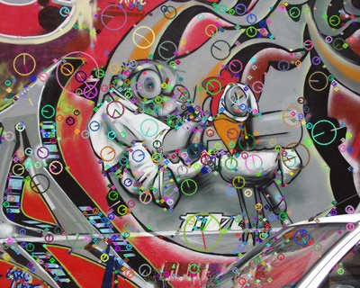
Figura 1 — Keypoints SIFT detetados em img1 (graf_v_moderate); os círculos indicam escala e orientação.

3.5 Resultados — mudança de iluminação (HPatches)
Tabela 3 — hpatches_illumination_moderate.
Método | KP (1/2) | Repeat. | Precis. | M.Score | Recall | Tempo (ms)
SIFT | 840/417 | 16.3 | 27.1 | 1.6 | 1.6 | 61
ORB | 1500/1343 | 55.6 | 51.8 | 2.9 | 2.9 | 14
KAZE | 490/399 | 34.1 | 55.9 | 3.9 | 3.9 | 125
BRISK | 632/455 | 32.0 | 26.3 | 1.6 | 1.6 | 43
FAST + BRIEF (uniforme) | 2179/1666 | 40.7 | 50.4 | 3.2 | 3.2 | 48
FAST + BRIEF (gaussiana) | 2179/1666 | 40.7 | 40.9 | 3.2 | 3.2 | 46
FAST + FREAK | 2046/1543 | 41.0 | 25.2 | 1.7 | 1.7 | 49
SuperPoint + BF | 573/532 | 52.0 | 82.0 | 14.3 | 14.3 | 1831
SuperPoint + LightGlue | 301/301 | 92.7 | 92.7 | 92.7 | 92.7 | 1708
Tabela 4 — hpatches_illumination_extreme (transição dia→noite).
Método | KP (1/2) | Repeat. | Precis. | M.Score | Recall | Tempo (ms)
SIFT | 840/290 | 8.2 | 21.2 | 0.8 | 0.8 | 54
ORB | 1500/1231 | 33.1 | 22.0 | 0.6 | 0.6 | 13
KAZE | 490/252 | 15.1 | 33.3 | 0.8 | 0.8 | 108
BRISK | 632/531 | 24.2 | 23.8 | 0.8 | 0.8 | 45
FAST + BRIEF (uniforme) | 2179/4576 | 46.7 | 37.9 | 1.8 | 1.8 | 94
FAST + BRIEF (gaussiana) | 2179/4576 | 46.7 | 26.6 | 1.6 | 1.6 | 82
FAST + FREAK | 2046/4363 | 47.5 | 18.2 | 0.7 | 0.7 | 51
SuperPoint + BF | 573/366 | 31.6 | 72.7 | 5.6 | 5.6 | 1668
SuperPoint + LightGlue | 193/193 | 88.1 | 88.1 | 88.1 | 88.1 | 2211
A categoria de iluminação revelou-se mais desafiante que o viewpoint para os métodos clássicos: mesmo na versão moderada, nenhum método clássico ultrapassa 4% de matching score, e na versão extrema (dia→noite) praticamente todos ficam abaixo de 1%. O SuperPoint sozinho já é claramente mais robusto (5.6–14.3% de matching score, até 82% de precisão), mas é o SuperPoint+LightGlue que domina decisivamente: 92.7% de matching score na versão moderada e 88.1% mesmo na transição dia→noite — uma diferença de mais de uma ordem de grandeza face ao melhor método clássico na mesma condição. Isto confirma, de forma muito clara, que os métodos aprendidos capturam invariância a iluminação de uma forma que os descritores clássicos (mesmo os floating-point como SIFT/KAZE, desenhados para serem robustos a variações lineares de intensidade) não conseguem replicar perante uma mudança tão extrema e não-linear de iluminação.
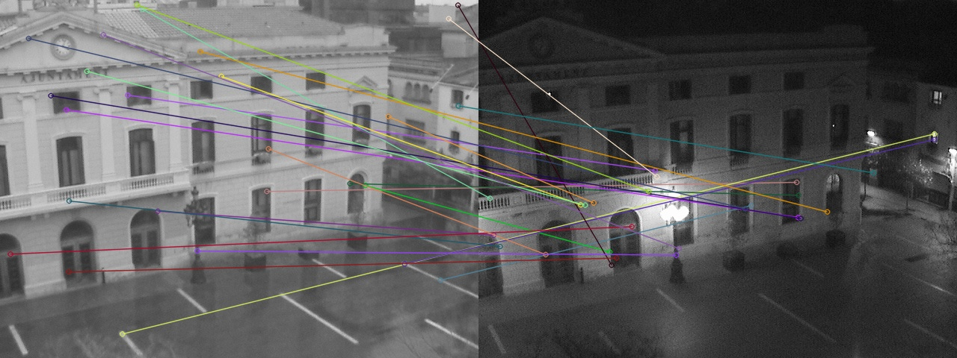
Figura 2 — SIFT na scene de iluminação extrema: a maioria dos matches é incorreta (linhas cruzadas/não paralelas).
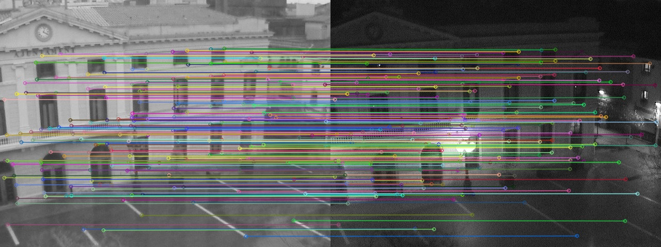
Figura 3 — SuperPoint+LightGlue na mesma scene: matches quase todos corretos (linhas coerentes).

3.6 Repeatability e efeito dos parâmetros do FAST
A tabela 5 compara o SIFT com o FAST para diferentes combinações de threshold de intensidade e supressão de não-máximos (NMS), medindo número de keypoints, repeatability e tempo de deteção sobre graf_v_moderate.
Detetor | Threshold | NMS | KP img1 | KP img2 | Repeat. (%) | Tempo (ms)
SIFT (baseline) | — | — | 1061 | 1243 | 64.2 | 29.5
FAST | 10 | Sim | 3256 | 3410 | 86.0 | 2.1
FAST | 10 | Não | 13833 | 15342 | 95.9 | 2.6
FAST | 20 | Sim | 1869 | 2137 | 81.9 | 2.4
FAST | 20 | Não | 7086 | 8302 | 94.3 | 1.6
FAST | 30 | Sim | 1253 | 1478 | 81.8 | 1.3
FAST | 30 | Não | 4381 | 5235 | 93.9 | 1.0
FAST | 40 | Sim | 880 | 1062 | 81.3 | 1.2
FAST | 40 | Não | 2944 | 3482 | 94.2 | 0.9
O FAST é 10 a 30 vezes mais rápido que o SIFT em todas as configurações testadas (0.9–2.6ms vs. 29.5ms), e consistentemente mais repeatable (81–96% vs. 64% do SIFT) — reduzir o threshold aumenta fortemente o número de keypoints (de 880 a 13833 em img1) e, com NMS desligado, aumenta ainda mais a repeatability (até 95.9%), à custa de deteções muito mais densas e redundantes. No entanto, este resultado tem de ser lido com cuidado: como mostrado nas secções 3.4 e 3.5, uma repeatability elevada do FAST não se traduz numa vantagem em matching score, porque o FAST não tem descritor próprio — a qualidade final depende inteiramente do descritor com que é emparelhado (BRIEF/FREAK). Isto reforça explicitamente a recomendação do enunciado: o número de keypoints (ou a repeatability isolada) não é, por si só, indicador de um bom método de feature local.

3.7 Qualidade da homografia (RANSAC)
A tabela 6 reporta o número de good matches, inliers do RANSAC, rácio de inliers e erro médio de reprojeção para graf_v_moderate (scene mais favorável, representativa do comportamento quando há matches suficientes para uma estimativa estável).
Método | Good matches | Inliers | Rácio inliers (%) | Erro reproj. (px)
SIFT | 488 | 444 | 91.0 | 0.457
ORB | 621 | 559 | 90.0 | 1.070
KAZE | 678 | 561 | 82.7 | 0.750
BRISK | 740 | 607 | 82.0 | 0.868
FAST + BRIEF (unif.) | 54 | 20 | 37.0 | 1.346
FAST + BRIEF (gauss.) | 179 | 78 | 43.6 | 1.176
FAST + FREAK | 811 | 681 | 84.0 | 0.788
SuperPoint + BF | 283 | 233 | 82.3 | 0.891
SuperPoint + LightGlue | 338 | 306 | 90.5 | 0.861
Os rácios de inliers são elevados (82–91%) para a maioria dos métodos, exceto o FAST+BRIEF (uniforme e gaussiana), cujos poucos matches geram estimativas de homografia menos estáveis — consistente com a sua baixa precisão de matching. O erro médio de reprojeção fica sempre abaixo de 1.4 pixels, bem dentro do threshold de RANSAC usado (3.0px), indicando que, quando o RANSAC converge, a homografia estimada é geometricamente consistente em todos os métodos testados — nas scenes mais difíceis (viewpoint grande, iluminação extrema), o problema não é a qualidade da homografia quando calculada, mas sim o número insuficiente de matches corretos para a calcular com confiança.

3.8 Custo computacional e trade-off precisão/eficiência
Os tempos de deteção+matching (última coluna das tabelas 1–4) resumem o espetro de custo computacional testado: o ORB é o mais rápido dos métodos com descritor próprio (14–69ms), o FAST+descritor fica na mesma ordem de grandeza (46–120ms), o SIFT/KAZE/BRISK ficam entre 30–125ms, e os métodos aprendidos são claramente os mais lentos em CPU — o SuperPoint sozinho varia entre 1.3s e 5.8s por par de imagens (dependendo fortemente da resolução da imagem: as imagens GRAF, 320×400, são muito mais lentas a processar pela primeira vez do que as HPatches 480×640 devido a efeitos de *warm-up* e carregamento de pesos), e o SuperPoint+LightGlue fica entre 1.7–2.3s. Isto define claramente o trade-off: para aplicações em tempo real (SLAM, tracking, robótica embebida), FAST+descritor binário ou ORB são as escolhas óbvias, aceitando pior robustez a condições difíceis; quando a prioridade é a precisão de matching em condições adversas de iluminação ou viewpoint — e o orçamento computacional permite correr uma rede neuronal, mesmo que em CPU — o SuperPoint+LightGlue é claramente o método mais robusto entre os testados.

3.9 Stitching multi-imagem
A função `stitch_sequence()` generaliza o stitching de 2 imagens a uma sequência de N imagens, compondo homografias entre pares adjacentes até a uma imagem de referência escolhida. Foi testada sobre o tripleto keble_a/b/c.jpg (sem ground truth, avaliação qualitativa), comparando SIFT e SuperPoint como configuração clássica e aprendida, e duas estratégias de imagem de referência: central ("b") e lateral ("a").
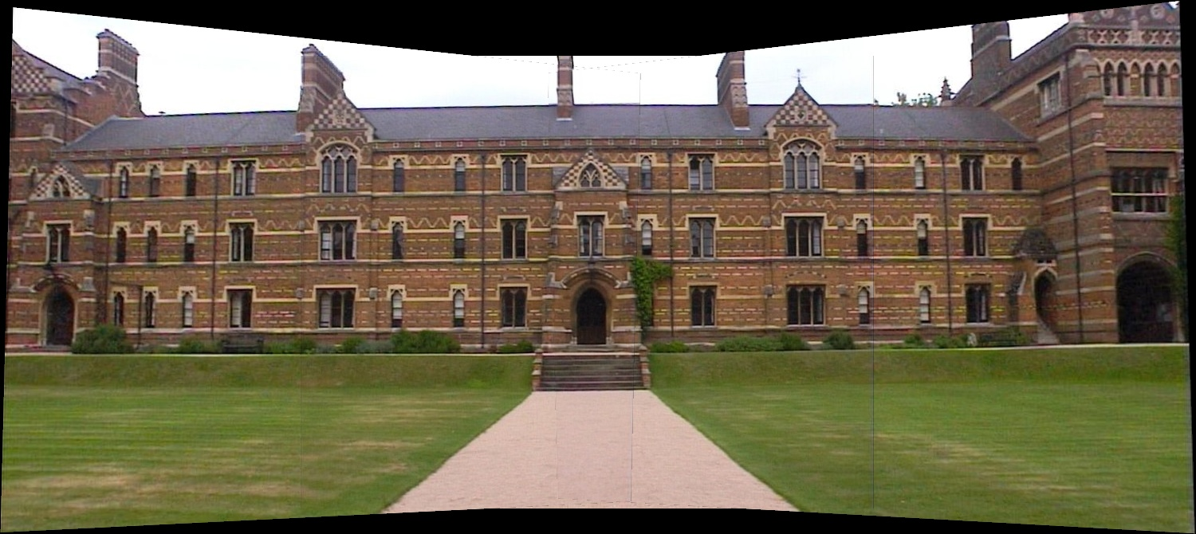
Figura 4 — Panorama (SIFT) com imagem de referência central (b): distorção equilibrada dos dois lados.
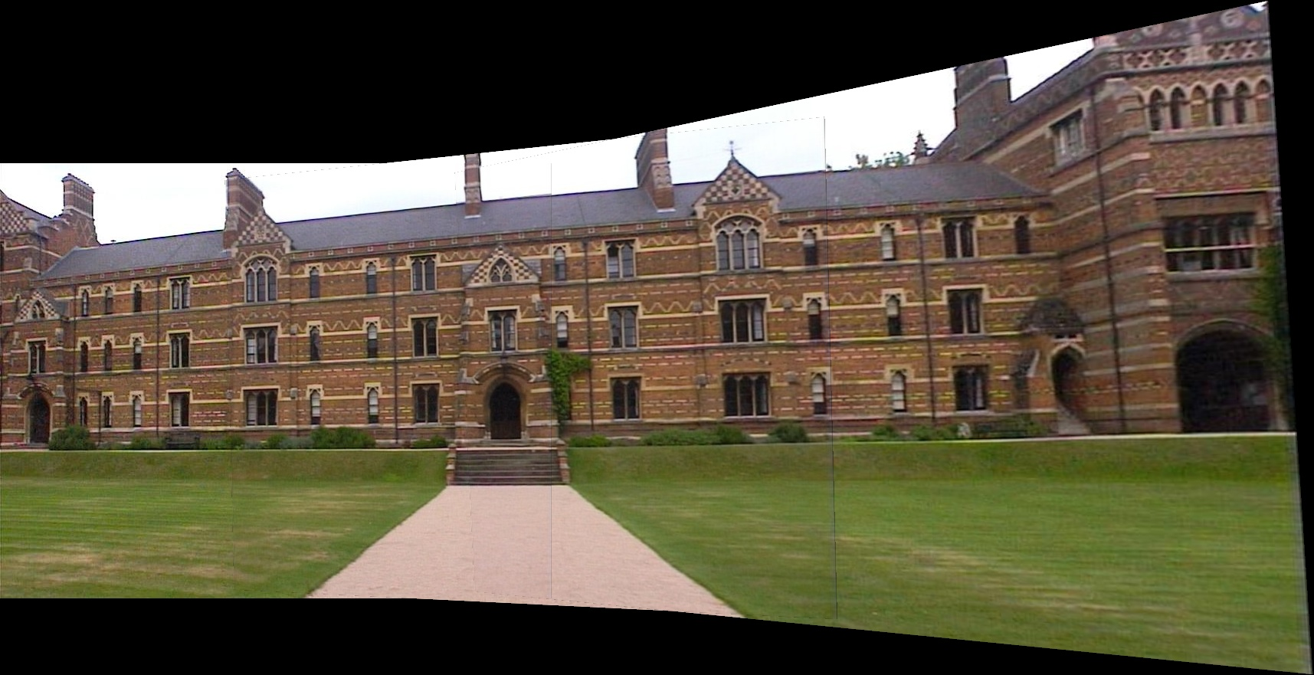
Figura 5 — Panorama (SIFT) com imagem de referência lateral (a): o erro geométrico acumula-se ao longo da cadeia de homografias, distorcendo visivelmente mais a imagem mais distante (c).
A diferença entre as duas figuras ilustra na prática o aviso da secção 3.3 do enunciado sobre a acumulação de erro geométrico ao encadear homografias: com referência central, cada imagem lateral está a apenas uma homografia de distância da referência, pelo que o erro acumulado é mínimo e simétrico; com referência lateral, a imagem mais distante (c) depende da composição de duas homografias estimadas independentemente (a→b e b→c), cujos erros se somam, resultando numa distorção claramente mais visível no lado direito do panorama. O mesmo padrão observa-se com SuperPoint em vez de SIFT. Para sequências curtas (3 imagens), a diferença é moderada; para sequências mais longas, a escolha de uma imagem de referência central — ou de uma estratégia de ajuste global (bundle adjustment) não implementada neste trabalho — tornar-se-ia ainda mais importante.

4. Conclusão
Este trabalho implementou e avaliou nove configurações de deteção/descrição/matching de features locais (SIFT, ORB, KAZE, BRISK, FAST combinado com três descritores binários — um deles, o BRIEF, implementado de raiz com duas estratégias de amostragem — e SuperPoint avaliado tanto com matching clássico como com o matcher aprendido LightGlue), sobre um pipeline completo de deteção, matching, estimação robusta de homografia e stitching, incluindo stitching multi-imagem com comparação de estratégias de imagem de referência. A avaliação cobriu quatro combinações de dataset/severidade (viewpoint moderado/grande, iluminação moderada/extrema) com métricas de ground truth completas (PMR, Precision, Matching Score, Recall, Repeatability).
Os resultados mostram consistentemente que: (1) repeatability de deteção e número de keypoints não são indicadores fiáveis de qualidade de matching — o FAST tem a repeatability mais alta mas, sem um bom descritor, produz dos piores matching scores; (2) descritores binários com padrão de amostragem fixo (BRISK, FREAK, BRIEF uniforme) degradam-se mais rapidamente que os floating-point sob viewpoint acentuado; (3) a amostragem Gaussiana do BRIEF supera consistentemente a uniforme, replicando a literatura original; (4) a categoria de iluminação extrema (transição dia→noite) é o teste mais exigente deste trabalho, onde todos os métodos clássicos falham quase por completo e só o SuperPoint+LightGlue mantém um matching score elevado (88%); (5) existe um trade-off claro entre custo computacional (ORB/FAST, mais rápidos) e robustez em condições adversas (SuperPoint+LightGlue, mais lento mas muito mais preciso).
Limitações: o BRIEF implementado não é invariante a rotação (por desenho, sem orientação); só uma sequência de iluminação do HPatches foi usada (os resultados podem não generalizar a outras cenas); os números de inliers/outliers do RANSAC têm alguma variabilidade entre execuções devido à amostragem aleatória interna do OpenCV; os métodos aprendidos correram exclusivamente em CPU, pelo que os tempos reportados não refletem o desempenho que seria possível com GPU; o stitching multi-imagem usa blending por média simples, sem otimização de costura nem blending multi-banda. Direções futuras incluem avaliar mais sequências HPatches (incluindo viewpoint `v_*`), comparar LightGlue com SuperGlue diretamente, medir o ganho de usar GPU para os métodos aprendidos, e implementar blending mais avançado (feathering ou multi-banda) para o stitching multi-imagem.

5. Referências
D. Lowe, "Distinctive Image Features from Scale-Invariant Keypoints," IJCV, 60(2), 91–110, 2004.
E. Rublee, V. Rabaud, K. Konolige, G. Bradski, "ORB: An Efficient Alternative to SIFT or SURF," ICCV, 2011.
P. F. Alcantarilla, A. Bartoli, A. J. Davison, "KAZE Features," ECCV, 2012.
S. Leutenegger, M. Chli, R. Siegwart, "BRISK: Binary Robust Invariant Scalable Keypoints," ICCV, 2011.
M. Calonder, V. Lepetit, C. Strecha, P. Fua, "BRIEF: Computing a Local Binary Descriptor Very Fast," IEEE TPAMI, 34(7), 1281–1298, 2012.
A. Alahi, R. Ortiz, P. Vandergheynst, "FREAK: Fast Retina Keypoint," CVPR, 2012.
E. Rosten, T. Drummond, "Machine Learning for High-Speed Corner Detection," ECCV, 2006.
E. Rosten, R. Porter, T. Drummond, "Faster and Better: A Machine Learning Approach to Corner Detection," IEEE TPAMI, 32, 105–119, 2010.
D. DeTone, T. Malisiewicz, A. Rabinovich, "SuperPoint: Self-Supervised Interest Point Detection and Description," CVPR Workshops, 2018.
P. Sarlin, D. DeTone, T. Malisiewicz, A. Rabinovich, "SuperGlue: Learning Feature Matching with Graph Neural Networks," CVPR, 2020.
P. Lindenberger, P.-E. Sarlin, M. Pollefeys, "LightGlue: Local Feature Matching at Light Speed," ICCV, 2023.
V. Balntas, K. Lenc, A. Vedaldi, K. Mikolajczyk, "HPatches: A Benchmark and Evaluation of Handcrafted and Learned Local Descriptors," CVPR, 2017.
J. Heinly, E. Dunn, J.-M. Frahm, "Comparative Evaluation of Binary Features," ECCV, LNCS 7573, 759–773, 2012.
R. Szeliski, "Computer Vision: Algorithms and Applications," 2nd ed., Springer, 2022.

